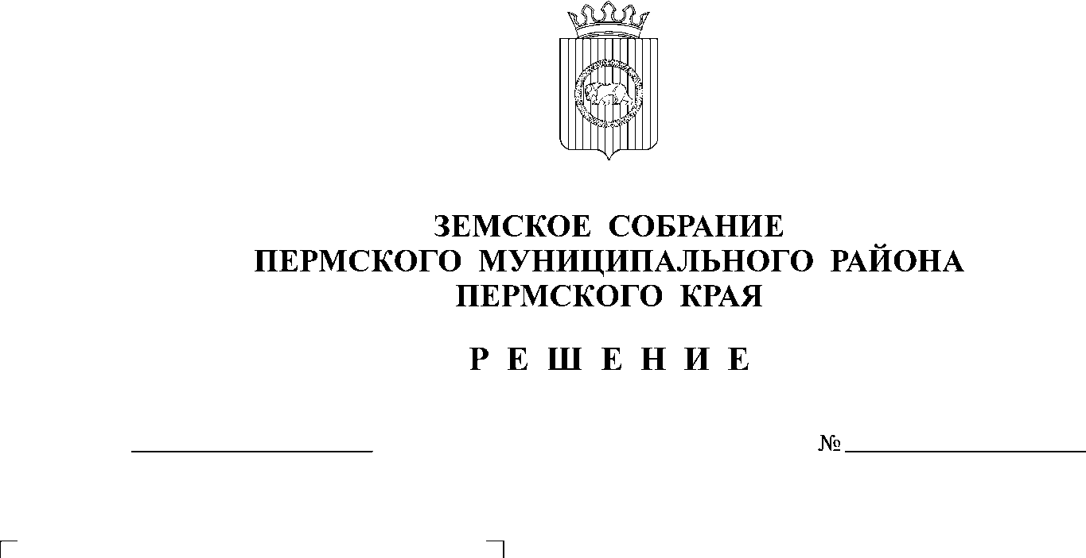
О внесении изменений в решение
Земского Собрания Пермского
муниципального района от 25.12.2009
№ 34 «Об утверждении Положения
о представлении сведений о доходах,
об имуществе и обязательствах
имущественного характера,
предоставляемых гражданами,
претендующими на замещение
должностей муниципальной службы,
и муниципальными служащими
Пермского муниципального района»
31.01.2012
312

В соответствии со статьей 12 Федерального закона от 25.12.2008 № 273-ФЗ «О противодействии коррупции» (в редакции от 21.11.2011 № 329-ФЗ), Федеральным законом от 03.12.2012 № 231-ФЗ «О внесении изменений в отдельные законодательные акты Российской Федерации в связи с принятием Федерального закона «О контроле за соответствием расходов лиц, замещающих государственные должности, и иных лиц их доходам»
Земское Собрание РЕШАЕТ:
1. Внести в решение Земского Собрания Пермского муниципального района от 25.12.2009 № 34 «Об утверждении Положения о представлении сведений о доходах, об имуществе и обязательствах имущественного характера, предоставляемых гражданами, претендующими на замещение должностей муниципальной службы, и муниципальными служащими Пермского муниципального района», следующие изменения:
1.1. наименование решения изложить в новой редакции: «Об утверждении Положения о представлении гражданами, претендующими на замещение должностей муниципальной службы в органах местного самоуправления Пермского муниципального района, и муниципальными служащими Пермского муниципального района сведений о доходах, об имуществе и обязательствах имущественного характера»;
1.2. пункт 1 решения изложить в новой редакции: «1. Утвердить Положение о представлении гражданами, претендующими на замещение должностей муниципальной службы в органах местного самоуправления Пермского муниципального района, и муниципальными служащими Пермского муниципального района сведений о доходах, об имуществе и обязательствах имущественного характера согласно приложению к настоящему решению.»;
1.3. дополнить решение пунктом 2.1. следующего содержания: «2.1. Муниципальный служащий, замещающий должность муниципальной службы, включенную в Перечень, установленный решением Земского Собрания, обязан представлять сведения о своих расходах, а также о расходах своих супруги (супруга) и несовершеннолетних детей в порядке и по форме, которые установлены для представления сведений о доходах, расходах, об имуществе и обязательствах имущественного характера государственными гражданскими служащими Пермского края.»;
1.4. наименование Приложения 1 изложить в новой редакции: «Положение о представлении гражданами, претендующими на замещение должностей муниципальной службы в органах местного самоуправления Пермского муниципального района, и муниципальными служащими Пермского муниципального района сведений о доходах, об имуществе и обязательствах имущественного характера»;
1.5. пункт 2.1. раздела 2 Приложения 1 изложить в новой редакции: «2.1. Гражданин, замещавший должность муниципальной службы, включенную в Перечень, установленный решением Земского Собрания, в течение двух лет после увольнения с муниципальной службы имеет право замещать на условиях трудового договора должности в организации и (или) выполнять в данной организации работы (оказывать данной организации услуги) в течение месяца стоимостью более ста тысяч рублей на условиях гражданско-правового договора (гражданско-правовых договоров), если отдельные функции муниципального (административного) управления данной организацией входили в должностные (служебные) обязанности муниципального служащего, с согласия комиссии по соблюдению требований к служебному поведению муниципальных служащих и урегулированию конфликта интересов.»;
1.6. пункт 2.2. раздела 2 Приложения 1 изложить в новой редакции: «2.2. Гражданин, замещавший должности муниципальной службы, Перечень которых устанавливается решением Земского Собрания, в течение двух лет после увольнения с муниципальной службы обязан при заключении трудовых или гражданско-правовых договоров на выполнение работ (оказание услуг), указанных в пункте 2.1. настоящего Положения, сообщать работодателю сведения о последнем месте своей службы.».
2. Настоящее решение вступает в силу со дня его официального опубликования в муниципальной газете «Нива» и распространяется на правоотношения, возникшие с 01.01.2013 года.
3. Разместить настоящее решение на официальном сайте Земского Собрания Пермского муниципального района.

Глава
муниципального района А.П. Кузнецов

